Hải quân Mỹ cứu 7 thuyền viên khỏi vụ chìm tàu của ​​​​Iran ở Vịnh Ba Tư
Theo MI News Network
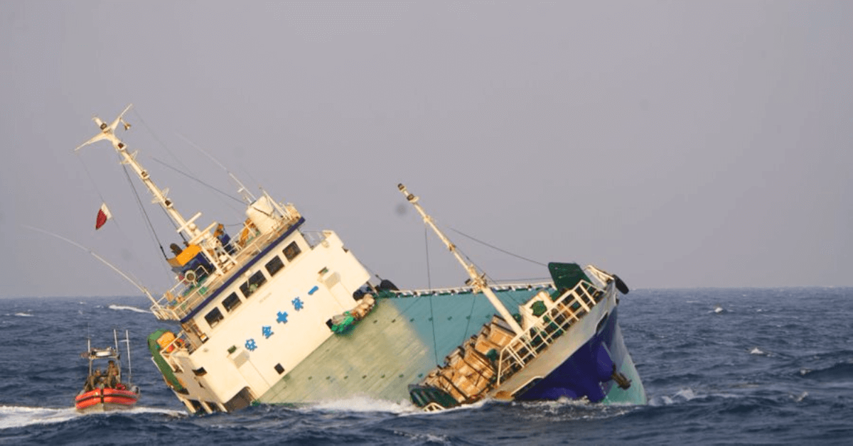
According to U.S. Central Command, USS Devastator (MCM 6) and U.S. Coast Guard Cutter Clarence Sutphin Jr. (WPC 1147) responded to a mayday call from the distressed vessel.
Hải quân và Cảnh sát biển Mỹ đã giải cứu thành công bảy thuyền viên khỏi tàu buôn M/V Shayesteh, đăng ký tại Iran, bị chìm ở Vịnh Ba Tư. Con tàu đã bị nghiêng trước khi chìm trong vùng biển lãnh hải.
Theo Bộ Tư lệnh Trung ương Mỹ, USS Devastator (MCM 6) và Tàu tuần tra của Cảnh sát biển Mỹ Clarence Sutphin Jr. (WPC 1147) đã phản ứng với cuộc gọi cấp cứu từ con tàu gặp nạn. Năm thành viên thủy thủ đoàn người Iran và hai thành viên thủy thủ đoàn người Ấn Độ đã rời khỏi tàu khi các đội cứu nạn đến nơi. Họ đã được đưa lên tàu USCGC Clarence Sutphin Jr. và được chăm sóc y tế.
Các quan chức không tiết lộ thông tin chi tiết về quyền sở hữu hoặc quản lý của con tàu.
Lực lượng Tuần tra Tây Nam Á (PATFORSWA), một đơn vị của Hải quân và Cảnh sát biển Mỹ có trụ sở tại Bahrain, đã đóng vai trò quan trọng trong hoạt động cứu nạn.
PATFORSWA, được thành lập năm 2003 trong Chiến dịch Tự do Iraq, vận hành sáu tàu tuần tra phản ứng nhanh lớp Sentinel dài 154 foot, một tàu tuần tra lớp Island dài 110 foot và một đội hỗ trợ nhiệm vụ gồm 150 thành viên. Đơn vị này chịu trách nhiệm về an ninh hàng hải, ngăn chặn và các nhiệm vụ hợp tác chiến trường trên khắp Trung Đông.
Trong tháng 6 năm 2024, khinh hạm IRIN Jamaran của Iran chỉ cách M/V Verbena tám hải lý khi tàu này bị tên lửa Houthi tấn công ở Biển Đỏ.
Mặc dù ở gần đó, tàu chiến của Iran đã không phản hồi tín hiệu cấp cứu. Thủy thủ đoàn của Verbena sau đó đã được tàu buôn M/V Anna Meta cứu.
Các quan chức Mỹ đã tái khẳng định cam kết đảm bảo an toàn hàng hải trong khu vực.
--------------------------

